Edukacja polonistyczna

Klasa II Szkoła Podstawowa Specjalna Nr 4 dla uczniów z niepełnosprawnością intelektualną w stopniu lekkim
Nazwisko i imię nauczyciela: Kondraciuk Elżbieta
el.kondraciuk@wp.pl
termin realizacji 19.05.2020 r. , 20.05.2020 r.

Temat: Budowa zewnętrzna ślimaka.
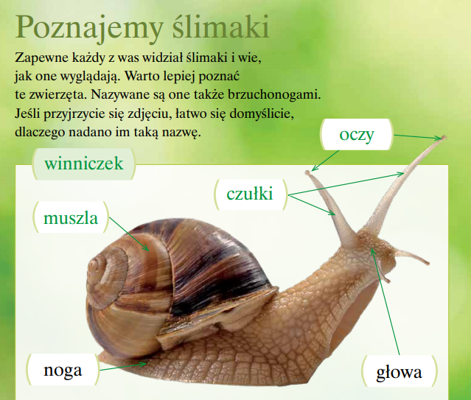
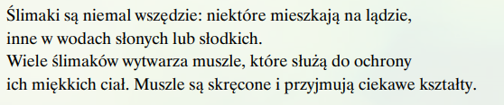

termin realizacji 20.05.2020 r.

Temat: Rodzaje ślimaków Polsce.

